Opdracht 7 Veredeld bosplantsoen; een beplantingsplan

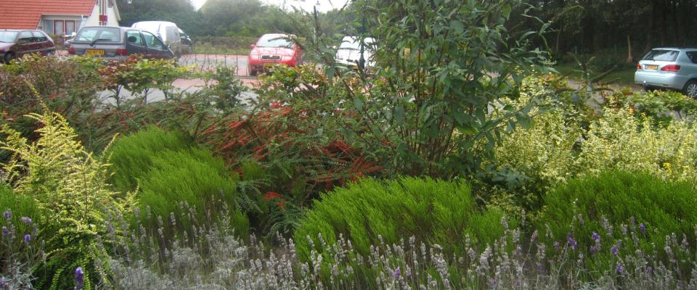

Inleiding
Tijdens deze les leer je 20 verschillende struiken. Daarbij zitten een aantal struiken die niet in de vrije natuur voorkomen, maar je komt ze tegen in plantsoenen en parken. Deze soorten zijn meer ‘cultuurlijk’ en ze worden ook wel ‘veredeld bosplantsoen’ genoemd. Ze zijn duurder in de aanschaf dan inheems bosplantsoen. Deze soorten worden bewust uitgezocht voor een bepaalde plek om de sierwaarde te verhogen. Er wordt een plan of ontwerp gemaakt voordat ze worden geplaatst.

Doel van deze opdracht
We maken een ontwerp voor een plantsoen, waarin minstens 10 soorten die je vandaag leert de juiste plek moeten krijgen.

Opdracht
Voer de markeerlijst 121-140 in in Groene Ruimte.
Noteer de betekenis van de Latijnse soortnaam op de plantlijst.

Beantwoord nu de volgende vragen:
- Welke soorten zijn inheems bosplantsoen, en welke zijn veredeld bosplantsoen? Noteer dit op de plantlijst
- Je gaat nu een beplantingsplan maken voor een plantsoen van 25x6 m, in een park in de wijk Baalderveld bij Hardenberg. De bodem bestaat uit doorlaatbare zandgrond, normaal vochtig en matig voedselrijk.
Je hebt beschikking over de 20 soorten van plantlijst 121-140 waarvan je minstens 10 soorten gebruikt. Je mag daarbij ook andere soorten gebruiken.

Maak een plattegrond (schaal 1:50) en schrijf de namen van de planten erbij. Ga uit van het eindbeeld, dus teken de kroon van volwassen planten.

Houd rekening met
- Expositie (behoefte aan licht)
- Randbeplanting
- Hoogte van de struik
- Bloeiperiode

- Geef in plantlijst 121-140 aan welke soorten je nodig hebt voor het plantsoen en hoeveel.

Beoordeling
De opdracht wordt klassikaal besproken en is een oefening voor het maken van een beplantingsplan.

Bijlagen
- Plantlijst 121-140
- Voorbeeld van een beplantingsplan.

